水利设计甲级：A144001895
工程咨询甲级：91440300672999996A-18ZYJ18
水保方案证书：★★★★★（五星）（粤）字第0050号
水保监测证书：★★★（三星）（粤）第0018号
水保信用等级：水利部水保方案AAA级

深圳机场公务机二期机库项目
水土保持设施验收报告

建设单位：深圳市机场（集团）有限公司
编制单位：深圳市水务规划设计院股份有限公司
2020年7月

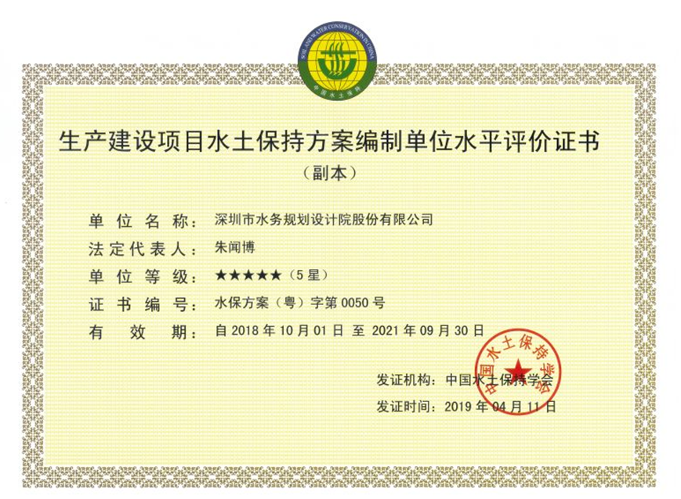
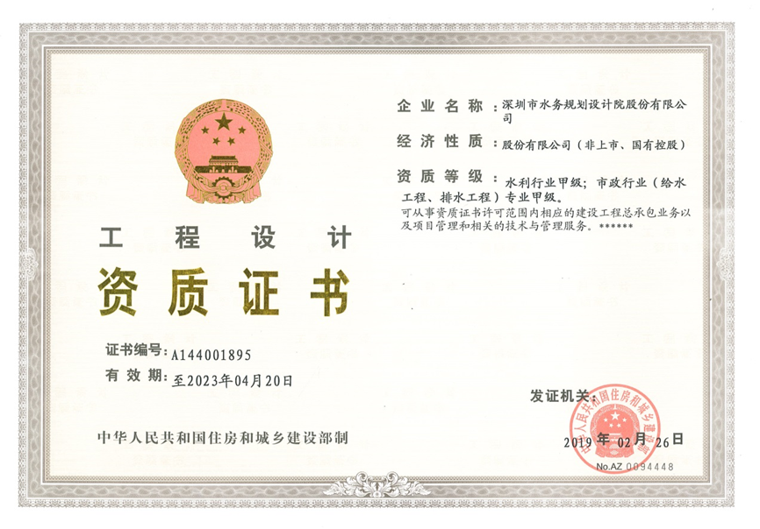

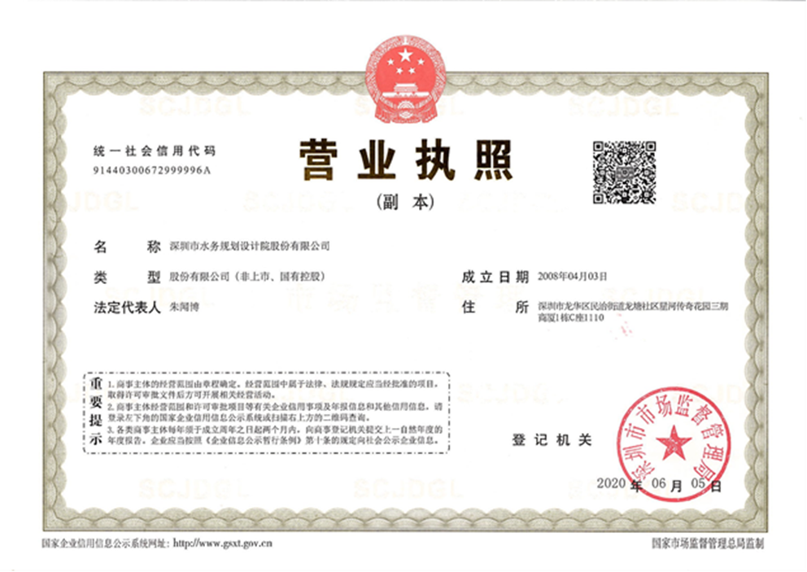
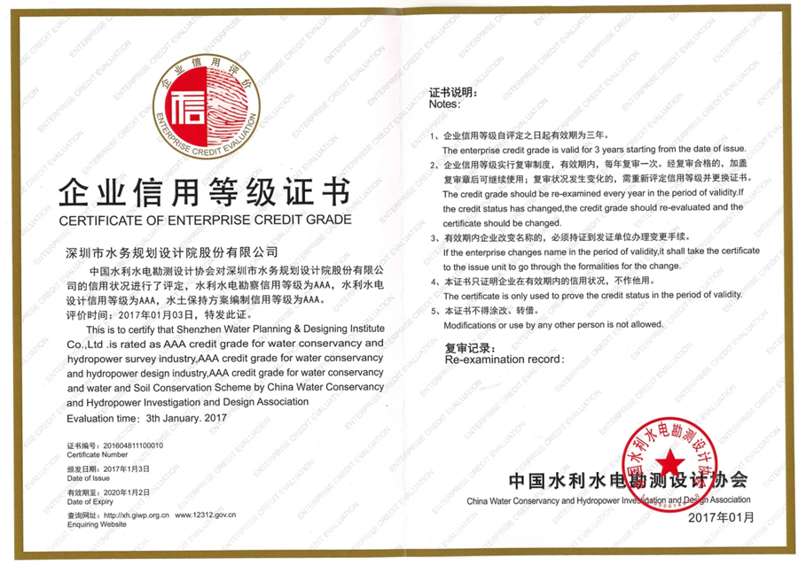

目录
1.前言 1
2.工程概况及工程建设水土流失问题 1
2.1工程概况 1
2.2项目区自然和水土流失情况 1
2.2.1地形地质 1
2.2.2水文气象 2
2.2.3土壤、植被 2
2.2.4水土流失情况 3
2.3工程建设水土流失问题 3
3.水土保持方案和设计情况 5
3.1.方案报批 5
3.2水土保持设计 5
3.2.1水土流失防治目标 5
3.2.2水土保持工程量 5
4.水土保持设施建设情况 6
4.1水土流失防治范围 6
4.2水土保持措施总体布局评估 6
4.3水土保持设施完成情况 7
4.4水土保持工程施工进度及安排 8
4.5水土保持工程投资完成情况 8
5.水土保持工程质量 9
5.1质量管理体系 9
5.2 工程措施质量评价 9
5.2.1工程设施评定标准 9
5.2.2检查内容 10
5.2.3工程设施质量评定结果 10
5.3植物措施质量评价 11
6.水土保持监测 12
7.水土保持监理 12
8.水行政主管部门监督检查意见落实情况 12
9.水土保持效果评价 13
9.1水土流失防治效果 13
9.1.1扰动土地整治率 13
9.1.2水土流失总治理度 13
9.1.3拦渣率 13
9.1.4土壤流失控制比 14
9.1.5林草植被恢复率 14
9.1.6林草覆盖率 14
9.2综合评价 14
10.水土保持设施管理维护评价 16
11.综合结论 16
12.遗留问题及建议 17
12.1遗留问题 17
12.2建议 17
13.附件及附图 18
13.1附件 18
13.2附图 18

1.前言
深圳机场公务机二期机库与一期机库一样，主要用于为客户提供公务飞机的停放安保等机库内综合性服务；与此同时，增加电源、气源等方面的基础性配套设施设备建设，客户可在二期机库内自主进行飞机养护、维修等工作。二期机库的建设对于丰富深圳机场公务机地面保障服务内容具有战略意义，有利于充分挖掘市场潜力，把握未来竞争和发展的主动权；有利于提升国际化、现代化的国际城市形象。本项目的建设不仅是必要的，并且具有紧迫性。

2.工程概况及工程建设水土流失问题

2.1工程概况
深圳机场公务机二期机库项目位于深圳市宝安区福永街道宝安机场内。项目建设用地面积18645m（红线面积17500m²，临时占地1645m²）；拟建1栋1层机库大厅及辅助用房，总建筑面积8100m²。
本项目概算总投资为7170.32万元。本项目建设总工期为10个月，计划于2019年1月开工建设，2020年3月完工。
项目参建单位情况如下：
建设单位：深圳市机场（集团）有限公司
主体设计单位：中国航空规划设计研究总院有限公司
监理单位：深圳市邦迪工程顾问有限公司
水土保持方案设计单位：江西省水土保持科学研究院

2.2项目区自然和水土流失情况

2.2.1地形地质
（1）地形地貌
拟建场地原始地貌为浅海—海岸堆积阶地，地势开阔、平坦；后经填海工程建设改造，场地地势平坦，地表堆积厚度较大的填石层。场地现状标高介于3.21～3.99m。
（2）地质
根据建设单位提供的地质灾害评估报告得知，主要有场地内分布的地层主要有第四系人工填土层、第四系海陆交互相沉积层、第四系残积层，下伏基岩为蓟县系-青白口系混合岩。

2.2.2水文气象
（1）水文
本项目用地位于深圳市宝安区福永街道宝安机场园区，属珠江口水系机场北排水渠流域。机场北排水渠南起于候机楼北，沿机场五号路由南向北，于福永河新闸下游排入福永河。渠长1.8km，其中暗涵长1.3km。1990年修建了下游段，梯形土渠，长0.5km。2002年结合修路正在兴建上游段浆砌石双孔盖板涵，长1.3km。河口处还建有双孔闸及排涝泵站。机场北排水渠，全河段已整治，整治总长度1.8km，可达50年一遇防洪标准。
（2）气象
深圳属南亚热带季风气候，长夏短冬，气候温和，日照充足，雨量充沛。年平均气温23.0℃，历史极端最高气温38.7℃，历史极端最低气温0.2℃；一年中1月平均气温最低，平均为15.4℃，7月平均气温最高平均为28.9℃；年日照时数平均为1837.6h；年降水量平均为1935.8mm，全年86%的雨量出现在汛期（4～9月）。春季天气多变，常出现“乍暖乍冷”的天气，盛行偏东风；夏季长达6个多月（平均夏季长196天），盛行偏南风，高温多雨；秋冬季节盛行东北季风，天气干燥少雨。
深圳气候资源丰富，太阳能资源、热量资源、降水资源均居全省前列，但又是灾害性天气多发区，春季常有低温阴雨、强对流、春旱等，少数年份还可出现寒潮；夏季受锋面低槽、热带气旋、季风云团等天气系统的影响，暴雨、雷暴、台风多发；秋季多秋高气爽的晴好天气，是旅游度假的最好季节，但由于雨水少，蒸发大，常有秋旱发生，一些年份还会出现台风和寒潮；冬季雨水稀少，大多数年份都会出现秋冬连旱，寒潮、低温霜冻也是这个季节的主要灾害性天气。

2.2.3土壤、植被
（1）土壤
深圳市地带性土壤为赤红壤，分布在海拔300m以下广阔的丘陵台地。土壤表层有机质多在2.0%左右，而土壤流失严重的侵蚀赤红壤，表层有机质含量仅0.2～0.4%。
（2）植被
根据水土保持方案描述，项目区内原状主要为硬化地面及部分草坪。

2.2.4水土流失情况
项目区原状均为硬化地面及绿化，基本无水土流失情况。

2.3工程建设水土流失问题
根据施工单位及监理单位处收集资料及现场实际情况，本项目建设期实际发生防治责任范围为18645m²。项目总开挖土方量约1万m³，回填土方量约0.4万m³。施工过程中的土方随挖随运，未能及时运走的土方，施工单位均采用临时覆盖措施。
施工后期，地面均采用硬化，无裸露地面，水土保持效果较好，无明显水土流失现象。
通过核查工程结算资料与完成的水土保持措施工程量，本工程施工建设期实际完成水土保持投资55.69万元。
经资料查阅及现场实测复核，本工程水土保持措施主要工程量包括工程措施：实际完成永久排水沟250m，施工围挡240m，临时覆盖5000m²，临时绿化面积500m²，临时花池2座。
水土保持六项防治指标中，扰动土地整治率约95%，水土流失总治理度为98%，土壤流失控制比为2.5，拦渣率95%，林草植被恢复率、林草覆盖率为0。
根据《中华人民共和国水土保持法》等法律法规的要求，深圳市机场（集团）有限公司委托江西省水土保持科学研究院进行深圳机场公务机二期机库项目水土保持方案的编制工作，方案编制单位于2018年10月编制完成了《深圳机场公务机二期机库项目水土保持方案报告表》。2018年11月2日，于深圳市宝安区环境与水务局完成水土保持方案备案，并取得备案回执（深宝环水水保备[2018]043号）。
根据《生产建设项目水土保持设施自在验收规程（试行）》、《开发建设项目水土保持设施验收管理办法》(水利部令第16号)、《深圳市水务局关于规范生产建设项目水土保持设施验收工作的通知》（深水保[2019]617号）等有关规定，深圳市机场（集团有限公司）委托深圳市水务规划设计院股份有限公司于2020年6月编写了《深圳机场公务机二期机库项目水土保持设施验收报告》。

3.水土保持方案和设计情况

3.1.方案报批
根据《中华人民共和国水土保持法》、《中华人民共和国水土保持法实施条例》、《开发建设项目水土保持方案管理办法》、《深圳经济特区水土保持条例》、《深圳市水务局关于进一步规范生产建设项目水土保持方案备案工作的通知》（深水保[2019]525号）等有关法律法规的规定，建设单位委托江西省水土保持科学研究院编制了《深圳机场公务机二期机库项目水土保持方案报告表》，并于2018年11月2日，提交至深圳市宝安区环境与水务局，完成水土保持方案备案，取得备案回执（深宝环水水保备[2018]043号）。

3.2水土保持设计

3.2.1水土流失防治目标
根据备案的水土保持方案，具体的水土流失防治目标值见表2-1。
表3-1 方案水土流失防治目标表
指标 | 防治目标
扰动土地整治率（%） | 98
水土流失总治理度（%） | 98
土壤流失控制比 | 2.5
拦渣率（%） | 97
林草植被恢复率（%） | 99
林草覆盖率（%） | 27

3.2.2水土保持工程量
根据水土保持方案报告表，本工程水土保措施工程量见下表。
表3-2 设计水土保持措施工程量
序号 | 项目 | 规格 | 单位 | 数量 | 备注
1 | 施工围挡 | / | m | 417 | 方案新增
2 | 施工围挡 | / | m | 162 | 主体已列
3 | 盖板沟 | 1.0×（2.07~2.21）m | m | 408 | 主体已列
4 | I型排水沟 | 0.3×0.3m | m | 317 | 方案新增
5 | I型沉砂池 | 2×1.5×1.5m | 座 | 3 | 方案新增
6 | II型沉砂池 | 3×2×1.5m | 座 | 2 | 方案新增
 | 集水井 | 1×1×1m | 座 | 6 | 主体已列
7 | 洗车池 | / | 座 | 1 | 方案新增
8 | 土袋拦挡 | 高0.6m，上宽0.2m，下宽0.6m | m | 278 | 方案新增
9 | 临时覆盖 | 土工布 | m² | 6000 | 方案新增
10 | 景观绿化 | / | m² | 1180 | 主体已列

4.水土保持设施建设情况

4.1水土流失防治范围
（1）方案确定水土流失防治责任范围
根据《深圳机场公务机二期机库项目水土保持方案报告表》，本项目确定的水土流失防治责任范围面积为18645m²。
（2）实际的水土流失防治责任范围
经资料查阅及现场实测复核，本次验收建设期实际发生防治责任范围为18645m²。
（3）方案确定的水土流失防治责任范围与实际的对比分析
本次项目为新建项目，建设范围均位于确认的水土流失防治责任范围内，水土流失防治责任范围与实际对比一致，未产生额外的临时用地。

4.2水土保持措施总体布局评估
根据各分区防治重点和特点，分别配置了工程措施、植物措施及临时措施。
水土保持方案总体布局见图4-1，实际总体布局见表4-1。
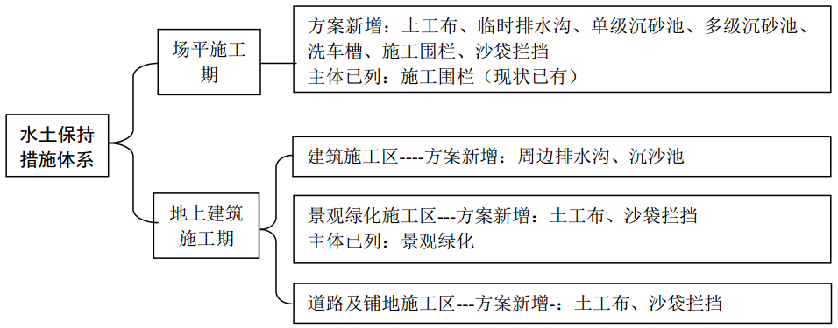
图4-1 方案水土保持措施总体布局图

表4-1 方案及实际水土保持措施体系及总体布局对照表
时段 | 分区 | 水土保持方案 | 实际 | 变化原因
场平施工期 | 场平施工区 | 主体已列：施工围挡；  方案新增：临时排水沟、单级沉砂池、多级沉砂池、洗车池、土袋拦挡、临时覆盖、施工围挡 | （1）施工围挡；  （2）利用南侧现状排水沟；  （3）优先建设永久排水沟；  （4）利用临时景观绿化覆盖裸露地表 | 场地北侧及南侧均存在现状排水沟，可充分利用；场地后期存在永久排水措施，因此施工单位优先建设永久排水沟，既可以减少施工工程量，又可以发挥最大的截排水作用。由于机场工程特性，取消了永久景观绿化。
地上建筑施工期 | 建筑施工区 | 方案新增：临时排水沟、沉砂池 | 沿用场平工程临时围挡及排水措施
 | 道路及铺地施工区 | 方案新增：临时覆盖、土袋拦挡 | 沿用场平工程临时围挡及排水措施

4.3水土保持设施完成情况
水土保持措施完成工程量见表4-2。
表4-2水土保持措施完成工程量对照表
序号 | 水土保持措施 |  | 单位 | 方案设计 | 实际完成 | 设置时间
Ⅰ | 工程措施
1 | 排水沟 | 0.3*0.3m | m | 408 | 250 | 2019.6~2020.6
2 | 给排水管网 | / | 套 | / | 1
Ⅱ | 临时措施
3 | 施工围挡 | 2米高，含立柱斜撑 | m | 579 | 240 | 2019.6~2020.6
4 | 临时覆盖 | 土工布 | m² | 6000 | 5000
III | 植物措施
5 | 花池 | 临时 | 座 | / | 2 | 2019.6~2020.6
6 | 景观绿化 | 临时 | m² | / | 500 | 2019.6~2020.6
7 | 景观绿化 | 永久 | m² | 1180 | 0 | /
经比较实际完成工程量，项目区水土保持措施及工程量有所变化，变化原因如下：
（1）项目北侧及南侧存在现状排水沟，可直接利用，降低了排水沟的工程量；
（2）由于本工程施工单位采用的临时覆盖措施（土工布）材料的质量较好，重复利用性高，且采取了部分临时的景观绿化，因此临时覆盖工程量相对于方案减少了；
（3）由于本工程无空间设置临时堆土区，因此土方采用即挖即运的方式，因此造成临时拦挡工程量减少；
（4）本项目性质为机库，硬化地面占大多数，且由于机场工程的特殊性质，不宜采取绿化措施。

4.4水土保持工程施工进度及安排
水土保持措施应与主体工程“三同时”，其中拦挡工程须先行，排水、沉沙措施可同时施工，植物措施可略微滞后与主体工程，但滞后不得超过1年。
深圳机场公务机二期机库项目实际于2019年6月开工，2020年6月完工。结合主体工程进度，水土保持措施进度如下：
工程措施：2019年6月至2020年6月；
植物措施：2019年6月至2020年6月；
临时措施：2019年6月至2020年6月。

4.5水土保持工程投资完成情况
根据《深圳机场公务机二期机库项目水土保持设施自验报告》，本工程水土保持投资100.4万元，本次实际水土保持投资为85.53万元。实际投资差别大的原因主要是：（1）由于现状排水沟的存在，降低了临时排水沟的工程量；（2）由于机场工程性质而未采取景观绿化。

5.水土保持工程质量

5.1质量管理体系
深圳市机场（集团）有限公司作为本工程的建设单位，为了加强工程质量管理，提高工程施工质量，实现工程总体目标，建立和完善各项管理、质量管理制度。其中包括：《工程质量管理办法》、《工程质量事故报告制度》、《工程进度管理制度》、《招投标管理办法》、《监理检查制度》等多项有关水土保持工程质量管理的规章制度，明确质量控制目标，落实质量管理责任。根据工作实际，建设单位组织专家和设计单位技术人员到施工现场，及时解决施工及设计问题。抽派业务水平高、经验丰富的技术干部充实工程一线，做到快速反映、及时解决现场问题，充分发挥业主的职能作用。
深圳市机场（集团）有限公司下设办公室、人事部、技术部、项目部、综合部、财务部。
水土保持工程业务由工程项目部负责组织实施，其他部门协助管理。对本项目的主要建设内容规范管理，实行了项目法人责任制、招标投标制和工程监理制，并将水土保持工程的建设与管理亦纳入了主体工程的建设管理体系中，保证了本工程的水土保持工程全面顺利进行。
监理单位做到“事前控制、过程跟踪、事后检查”，对工程项目实施全方位、全过程监理。承包单位建立了以项目经理为第一质量责任人的质量保证体系，对工程施工进行全面的质量管理。
从本工程的各种质量管理制度、组织结构和落实情况可以看出，工程的质量管理体系是健全和完善的。

5.2 工程措施质量评价
建设单位在建设过程中重视水土保持工作，水土保持建设与主体工程建设同步进行，建立健全了一套完善质量保证体系。对进入工程实体的原材料、中间产品和成品进行抽样检查、试验，有效保证了工程质量。

5.2.1工程设施评定标准
对于本工程的质量评定，水土保持工程的项目划分依据《水土保持工程质量评定规程》（SL336-2006）规定的工程质量评定项目划分规定，分值和评定结果直接引用质量检测单位的质量检测结论。工程质量评定标准见表5-1。
表5-1 工程质量评定标准
质量  等级 | 分值 | 单位工程 | 分部工程 | 单元（分项）工程
合格 | 70~95 | ⑴分部工程质量全部合格；  ⑵中间产品及原材料质量全部合格；  ⑶工程外观质量得分率达到70%以上；  ⑷施工质量检验资料基本齐全 | ⑴单元工程质量全部合格；  ⑵中间产品质量及原材料质量全部合格 | ⑴工程材料符合设计和规范要求；  ⑵外型尺寸符合设计要求；  ⑶砼强度、砌石砂浆强度符合要求；  ⑷工程无建筑物变型、裂缝、缺陷、塌陷等情况
优良 | ≥95 | ⑴分部工程质量全部合格；其中有50%以上达到优良，主要分部工程质量优良，且无施工质量事故；  ⑵中间产品及原材料质量全部合格；  ⑶工程外观质量得分率达到85%以上；  ⑷施工质量检验资料基本齐全 | ⑴单元工程质量全部合格；其中50%以上优良，主要单元工程、重要隐蔽工程及关键部位的单元工程质量优良且无质量事故；  ⑵中间产品质量及原材料质量全部合格 | ⑴工程材料符合设计和规范要求；  ⑵外型尺寸符合设计要求；  ⑶砼强度、砌石砂浆强度符合要求；  ⑷工程无建筑物变型、裂缝、缺陷、塌陷等情况

5.2.2检查内容
主要检查内容包括：
（1）检查施工记录、单元工程验收资料、监理工程师检查意见、完成的工程量；
（2）检查工程材料是否符合设计和规范要求；
（3）通过查阅有关资料，检查隐蔽工程；
（4）现场检查分部工程外型尺寸、外观情况等；
（5）检查砼强度、砌石砂浆标号是否符合要求；
（6）现场检查分部工程是否存在工程缺陷，如建筑物变形、裂缝、缺损、塌陷等及其处理情况；
（7）判定工程功能是否达到设计要求；
（8）工程总体评价是否达到质量标准，功能是否正常发挥，总体评价质量等级。

5.2.3工程设施质量评定结果
通过查阅施工管理制度、工程质量检验、质量评定记录，以及现场查勘，验收组认为监理资料中有关的水土保持工程，合格率100%。质量检验和评定程序严谨，资料翔实，工程质量合格，达到了规范设计要求。
综上所述，根据工程资料检查及现场质量抽查，验收组认为水土保持工程措施从原材料、中间产品至成品质量合格，建筑物结构尺寸规则，外表美观，质量符合设计和规范要求，工程措施质量总体合格。

5.3植物措施质量评价
由于机场工程的特殊性质，项目区建成后均为硬化地面，无景观绿化。
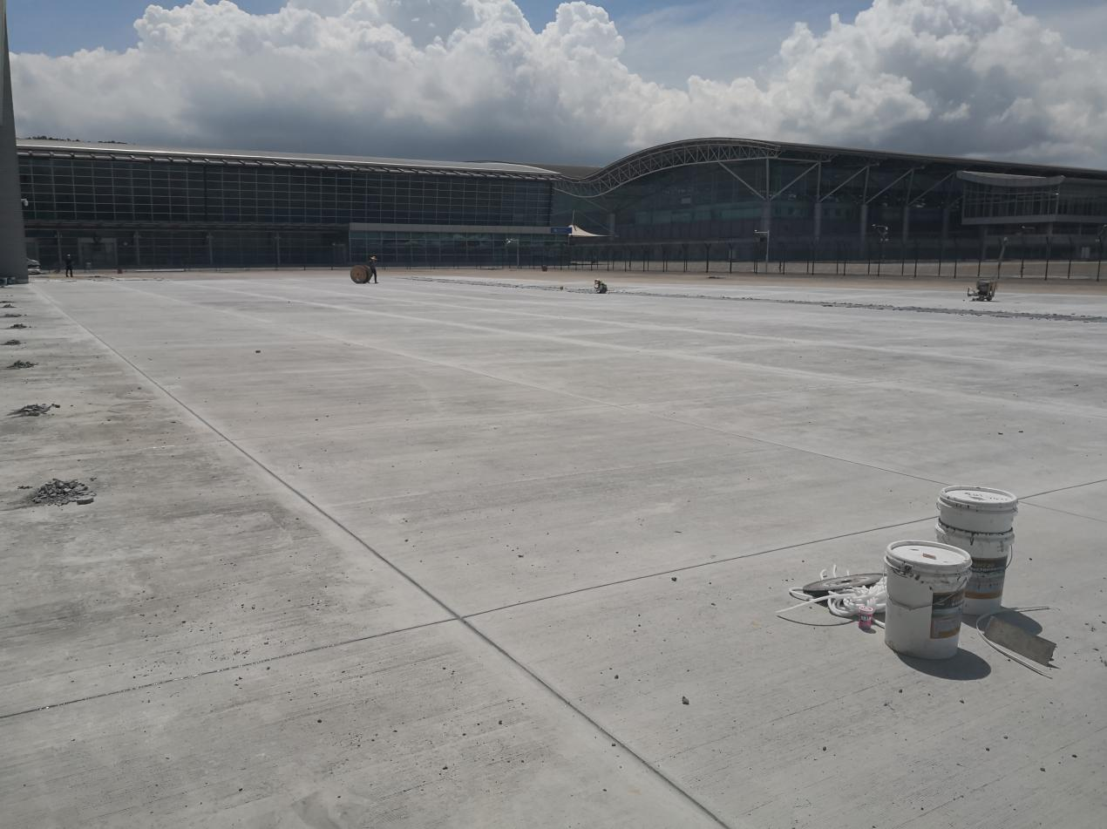
图5-1 项目区建成后现状

6.水土保持监测
本工程的建设单位未委托相关单位开展水土保持监测。

7.水土保持监理
建设单位未委托专门的水土保持监理单位，本工程水土保持监理工作由主体工程监理单位深圳市邦迪工程顾问有限公司负责监理，一并纳入主体工程监理中，未单独委托水土保持专项监理。监理单位在业主授权范围内，对施工全过程实施了全面的监理，以保证质量、进度、投资三大目标的实现。
监理单位接受我司委托后，成立工程监理部，并制定各种相应的监理程序，建立各项规章制度，依据国家施工规范和施工合同要求，通过现场检查、旁站、试验检测、工序验收等监理手段，保证了各道工序及最终工程的质量，保证了各项工程措施和植物措施的有效实施，按照水土保持工程与主体工程同时设计、同时施工、同时竣工验收交付使用的“三同时”原则开展工作，保证了水土保持方案中各项防治目标的实现。
监理单位结合工程自身特点制定了“严以律已，信守合同，加强控制，力创优质”的监理方针，并在“抓工期，重安全，创优质”的指导思路下，实行“三控二管”工作中坚持公平、公正原则，始终恪守“科学、公正、廉洁”的职业准则，使监理工作健康、顺利开展。

8.水行政主管部门监督检查意见落实情况
水行政主管部门未进行监督检查。

9.水土保持效果评价

9.1水土流失防治效果

9.1.1扰动土地整治率
经核定，本工程防治责任范围内扰动土地面积为18645m²，水土保持治理措施面积18645m²，植物措施500m²，建（构）筑物及场地硬化面积18145m²，项目区综合扰动土地整治率100%。
本项目各分区的扰动土地整治率见表9-1。
表9-1项目区扰动土地整治率计算结果
防治分区 | 扰动土地面积（m²） | 扰动土地整治面积（m²） |  |  |  | 扰动土地整治率（%）
 |  | 植物措施占地面积 | 工程措施占地面积 | 建（构）筑物及场地硬化 | 小计
主体工程区 | 18645 | 500 | 18145 | 18145 | 18645 | 100

9.1.2水土流失总治理度
经调查核实，本工程水土流失面积18645m²，水土流失治理达标面积18645m²，水土流失总治理度为100％。
本项目各分区的水土流失总治理度见表9-2。
表9-2 项目区的水土流失总治理度计算结果
防治分区 | 扰动面积（m²） | 水土流失面积（m²） | 建（构）筑物及场地硬化（m²） | 水土流失治理面积（m²） |  |  | 水土流失总治理度（%）
 |  |  |  | 植物措施治理达标面积 | 工程措施治理达标面积 | 小计
主体工程区 | 18645 | 18645 | 18645 | 500 | 18145 | 18645 | 100

9.1.3拦渣率
本项目总开挖土方量约1万m³，回填土方量约0.4万m³。
工程建设过程中，项目区土方随挖随弃，无临时堆土，且项目区内设置了临时排水沟、沉沙池及洗车池，土方运输过程中部分土方抛洒滴漏，本工程实际拦渣率为95%，达到方案目标值95%。

9.1.4土壤流失控制比
本项目自然恢复期未被占压或硬化的地表实施植物措施后的平均土壤侵蚀模数小于为200t/(km·a)，而项目所在区域容许土壤流失量为500t/(km·a)，计算得到土壤流失控制比大于2.5。

9.1.5林草植被恢复率
由现场勘查结果可知，因机场工程的特性，项目区建成后无景观绿化，因此本项目无林草植被恢复率。
本项目各分区的林草植被恢复率见表9-3。
表9-3 项目区的林草植被恢复率计算结果
防治分区 | 项目区占地面积（m²） | 植物面积（m²） |  | 植被恢复率（%） | 林草覆盖率（%）
 |  | 可绿化面积（m²） | 绿化面积  （hm²）
主体工程区 | 18645 | 0 | 0 | 0 | 0

9.1.6林草覆盖率
林草覆盖率是指项目建设区内的林草面积占项目建设区面积的百分比。本项目建成后由于机场工程特性，后期无永久绿化措施，因此本项目林草覆盖率为0，地面均采用硬化地面。
本项目各分区的林草覆盖率见表9-3。

9.2综合评价
工程施工过程中，本工程的水土保持工程基本与主体工程同步建设，经过建设各方的精心组织、科学施工、规范管理、重点防护，对防治责任范围内的水土流失进行了全面、系统的治理，各项工程措施和植物措施施工质量均较好，目前各分区防治措施的运行效果较好，施工区的植被得到了较好的恢复，水土流失得到了有效控制，项目区的水土流失强度由中强度下降到轻度或微度，其中扰动土地整治率、水土流失总治理度、土壤流失控制比、拦渣率，林草植被恢复率、林草覆盖率由于工程特殊性未能达到《开发建设项目水土流失防治标准》（GB50434-2008）一级防治标准的要求。详情见表9-4。

表9-4本项目水土流失防治效果
防治指标 | 方案设计值 | 实际目标值 | 是否达标
扰动土地整治率（%） | 95 | 100 | 达标
水土流失总治理度（%） | 98 | 100 | 达标
土壤流失控制比 | 2.5 | 2.5 | 达标
拦渣率（%） | 95 | 95 | 达标
林草植被恢复率（%） | 99 | 0 | 由于工程特性无法达标
林草覆盖率（%） | 27 | 0 | 由于工程特性无法达标
总体来看，通过各项水土保持措施的实施，项目区内除建筑物以外的占地均进行了硬化，虽然本项目林草覆盖率及林草植被恢复率由于工程特性未能达标，但项目区内其余位置均采用地表硬化措施，已无裸露地表，可有效地防止和减少水土流失对工程区域生态环境造成的破坏，建设过程中产生的水土流失基本得到了控制和治理。

10.水土保持设施管理维护评价
该工程水土保持设施与主体工程统一管护，纳入项目区建设管理规范，建立了“政府监督、社会监理、企业自检”三级质量保护体系，并落实了工程质量责任终身制。
工程运行期，工程竣工后将由运营单位统一管理，水土保持设施将由专门人员进行管理和维护，接水务主管部门监督、监测，按照批准的水土保持方案及市水务局关于方案批复函的要求进行自查。特别在雨季，注意认真做好汛期的水土保持工作，一旦发现问题将及时处理，确保水土保持设施持续、稳定、安全、有序运行。

11.综合结论
综上，建设单位依法编报水土保持方案，实施水土保持方案确定的各项防治措施，完成防治任务；建成的水土保持设施总体质量合格，水土流失防治指标达到《生产建设项目水土流失防治标准》（GB/T 50434-2018）要求，较好地控制和减少了工程建设中的水土流失；水土保持设施通过验收，主体可投入使用。

12.遗留问题及建议

12.1遗留问题
深圳机场公务机二期机库项目各项水土保持措施已经按设计要求完成，目前工程质量合格，运行稳定，但水土保持工作不是一劳永逸的，还需要持续进行管护。
工程建成后，重要的是加强管理。建设单位将积极向各部门、各单位和各界群众宣传水土保持的有关法规条例，强化业主及各单位工作人员的水土保持意识，重视对水土流失的防治，并维护好各项水土保持设施。

12.2建议
本项目施工已完成，施工建设中的水土保持措施均已发挥效益，有效防治了水土流失，持续保护项目区水土资源。
（1）建设单位在认真做好管理与养护工作的基础上，根据条件安排一定的专项资金，用于水土保持设施的维护、修善，以进一步确保管辖范围内水土保持工程的正常使用和运行，更好地发挥水土保持工程的持续效益。
（2）建设单位应委派专人负责管护工作，结合周边巡查，维护已有水土保持设施，定期对其进行修缮，保证水土保持设施正常运行。

13.附件及附图

13.1附件
（1）项目立项文件
（2）水土保持批复文件
（3）验收照片

13.2附图
（1）主体工程平面图
（2）水土流失防治责任范围图及水土保持措施布设竣工验收图

（1）项目立项文件
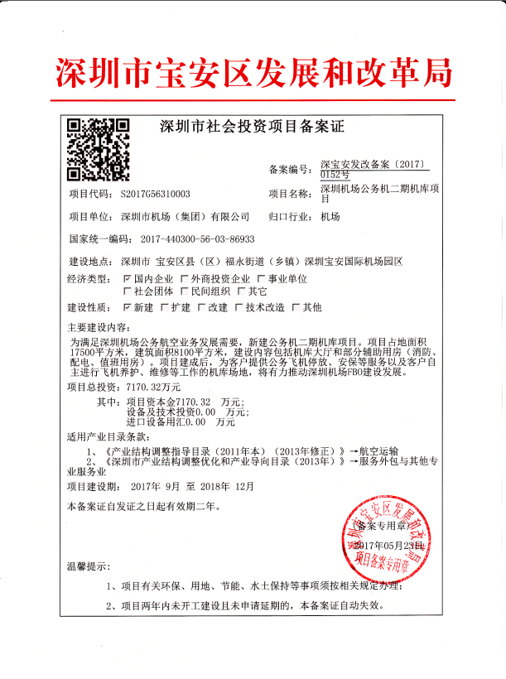

（2）水土保持方案批复
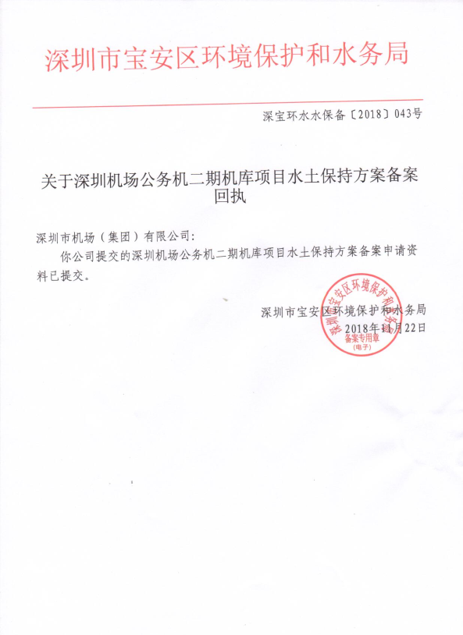

（3）验收照片
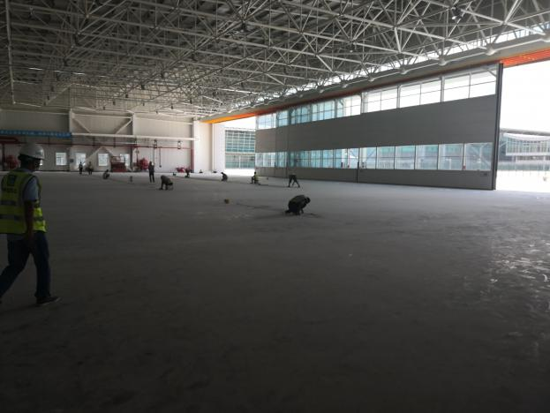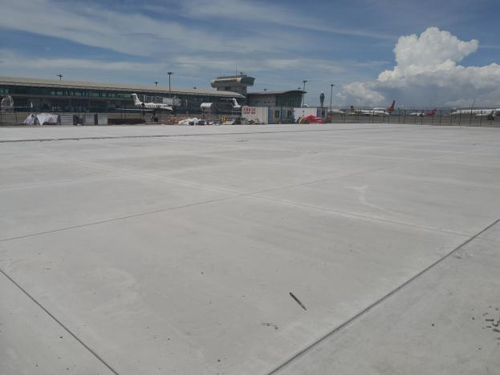
机库内部机库外侧硬化地面1
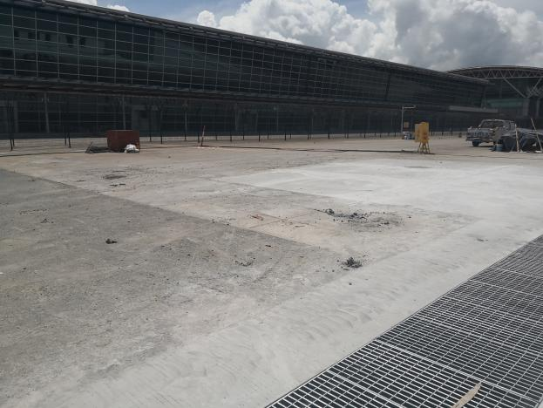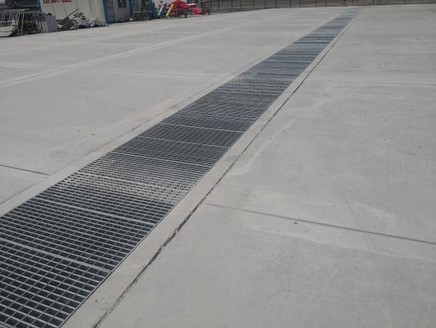
机库外侧硬化地面2 新建永久排水沟

